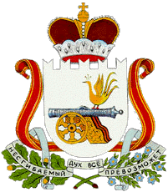

АДМИНИСТРАЦИЯ

МУНИЦИПАЛЬНОГО ОБРАЗОВАНИЯ
«ХИСЛАВИЧСКИЙ РАЙОН» СМОЛЕНСКОЙ ОБЛАСТИ

П О С Т А Н О В Л Е Н И Е

от 04 октября 2018 г. № 558

О внесении изменений в состав Административной комиссии муниципального образования «Хиславичский район» Смоленской области

Внести в состав Административной комиссии муниципального образования «Хиславичский район» Смоленской области, утвержденной постановлением Главы муниципального образования «Хиславичский район» Смоленской области от 13 июля 2018 года № 452 следующие изменения:
- вывести из состава Латышева Сергея Евгеньевича – начальника пункта полиции по Хиславичскому району МО МВД России «Починковский».

И.п.Главы муниципального
образования «Хиславичский район»
Смоленской области Ю.В. Епифанов

Отп. 1 экз. – в дело  Исп. О.В. Азарова  «_____» ____________ 2018 г. |  | Разослать: прокуратура - 1, Административная комиссия – 1, по списку.

